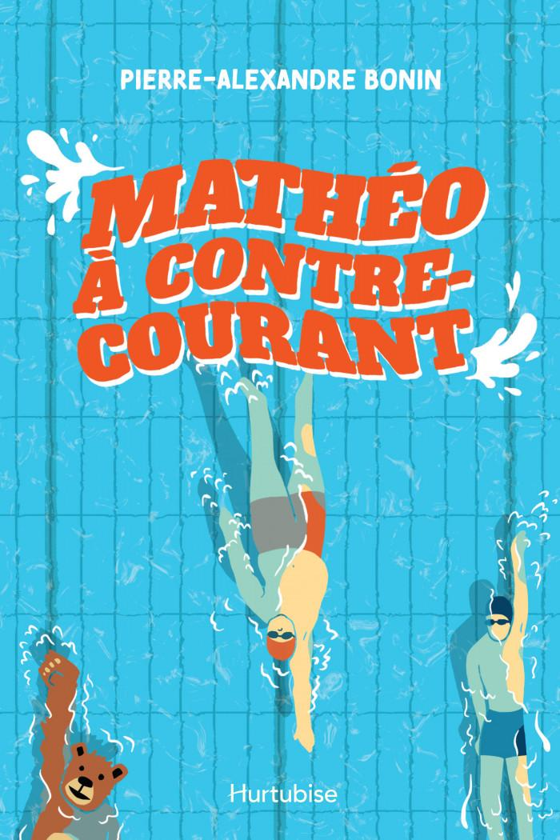 | Mathéo à contre-courant | Nom :
Les trucs pour se concentrer…
Dans le chapitre 6, Mathéo participe à sa première compétition comme capitaine. Il voit que Simon a l’air inquiet. Il lui donne quelques trucs pour relaxer.

- Quels sont les trucs que Mathéo lui suggère?
- Qu’est-ce que tu fais pour relaxer dans une situation où tu te sens stressé? Explique comment ces trucs t’aident.

